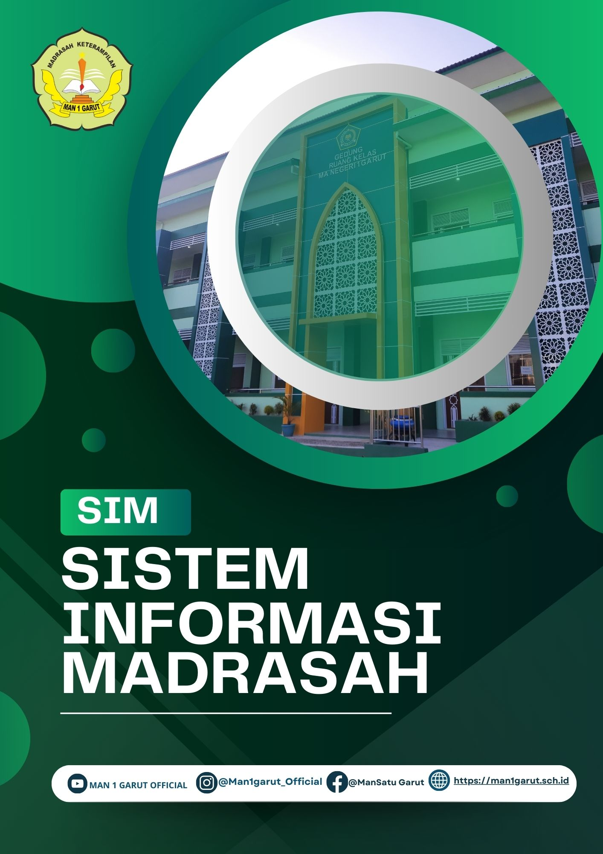

**KATA PENGANTAR**

Puji syukur kami panjatkan ke hadirat Allah SWT, yang telah memberikan rahmat dan karunia-Nya sehingga kami dapat menyelesaikan laporan ini dengan baik. Shalawat dan salam senantiasa tercurah kepada junjungan kita, Nabi Muhammad SAW, yang telah membawa umat manusia dari kegelapan menuju cahaya ilmu pengetahuan.

Laporan ini disusun untuk memberikan gambaran mengenai penerapan **Sistem Informasi Madrasah (SIM)** di **MAN 1 Garut**, sebuah sistem yang bertujuan untuk mempermudah dan mempercepat proses pengelolaan administrasi dan data di lingkungan madrasah. Sistem ini diharapkan dapat meningkatkan efisiensi dan efektivitas dalam pengelolaan data siswa, guru, keuangan, dan kegiatan akademik lainnya, yang pada akhirnya akan mendukung tercapainya tujuan pendidikan yang lebih baik dan berkualitas.

**Sistem Informasi Madrasah (SIM)** yang diterapkan di MAN 1 Garut merupakan salah satu upaya untuk menyongsong era digital dalam dunia pendidikan. Dengan adanya SIM, berbagai kegiatan administratif dan akademik yang selama ini dilakukan secara manual dapat diproses dengan lebih cepat, akurat, dan terstruktur. Selain itu, SIM juga bertujuan untuk meningkatkan transparansi dan akuntabilitas dalam pengelolaan keuangan dan data siswa.

Kami menyadari bahwa dalam penyusunan laporan ini masih terdapat banyak kekurangan. Oleh karena itu, kami sangat mengharapkan masukan dan saran yang konstruktif dari pembaca untuk perbaikan di masa yang akan datang. Semoga laporan ini dapat bermanfaat bagi pengembangan pendidikan di MAN 1 Garut, serta bagi madrasah lainnya yang ingin menerapkan teknologi informasi dalam sistem pendidikan mereka.

Akhir kata, kami mengucapkan terima kasih kepada semua pihak yang telah memberikan dukungan, bimbingan, serta kesempatan untuk menyusun laporan ini. Semoga Allah SWT selalu memberikan petunjuk dan kemudahan dalam setiap langkah kita.

Garut,

Kepala Madrasah,

Drs. H. Sarip Asbuloh, M.Pmat.

NIP : 196609201997031003

1. Latar Belakang

Madrasah Aliyah adalah Suatu lembaga yang bergerak dalam bidangpendidikan formal memiliki keinginan untuk menjelaskan, memaparkan serta menerapkan bentuk pendidikan yang berupaya memiliki kapabilitas dan layak untuk digunakan pada zaman sekarang. Manajemen pendidikan untuk saat ini merupakan hal yang harusdiprioritaskan untuk kelangsungan pendidikan. Secara garis besar, merupakan bentuk pendidikan yang harus memiliki karakter, sehingga menghasilkan output yang dinginkan. Agar tercapai, maka kualitas dan hasil dari lembaga pendidikan perlu pengorganisasian dalam lembaga harus ada manajemen yang pasti.

Salah satu kompetensi kepala madrasah yang tercantum dalam Peraturan Pemerintah Nomor 13 Tahun 2007 tentang Standar Kepala Sekolah/Madrasah tersebut adalah mengelola sistem informasi sekolah/madrasah dalam mendukung penyusunan program dan pengambilan keputusan dan memanfaatkan kemajuan teknologi informasi bagi peningkatan pembelajaran dan manajemen madrasah.

Seiring dengan pesatnya perkembangan TI, Madrasah Aliyah Negeri 1 Garut

berusaha memanfaatkan TI untuk memenei sekolahnya. Oleh karena itu,

peningkatan kompetensi SIM terus dilakukan sesuai perkembangan TI yang

semakin pesat. Peningkatan kemampuan dalam bidang TI ini diharapkan dapat

membantu meningkatkan implementasi teknologi informasi khususnya dalam hal

SIM madrasah sehingga dapat membantu meningkatkan Mutu Madrasah.

1. Pengertian SIM

Sistem Informasi Madrasah (SIM) merupakan sistem yang dibangun untuk mempermudah pengelolaan data dan informasi terkait operasional madrasah. Dalam era digital seperti sekarang, keberadaan SIM sangat penting untuk meningkatkan efisiensi dan efektivitas manajemen di lingkungan madrasah, baik dalam hal administrasi, keuangan, akademik, maupun kegiatan lainnya.

Pengelolaan data yang efektif dan efisien diharapkan dapat mendukung kinerja madrasah dalam mencetak generasi yang berkualitas sesuai dengan standar pendidikan yang berlaku.

1. Tujuan Sistem Informasi Madrasah (SIM)

* Sistem Informasi Profil Madrasah
* Memperudah proses pengelolaan data akademik dan non akademik.
* Menyediakan suatu laporan perkembangan siswa dalam proses pengajaran.
* Memperluas Informasi Madrasah Kepada Khalayak
* Sistem Informasi Manajemen Sarana & Prasarana
* Portal Pelayanan Informasi Madrasah & Masyarakat

1. Pengelolaan SIM

|  |  |  |  |
| --- | --- | --- | --- |
| NO | Pengelolaan SIM | DATA | Keterangan |
| 1 | SISTEM INFORMASI MADRASAH PROFIL | Profil Madrasah, Visi Misi, Pasilitas, program-program, benita/artikel. kegiatan/agenda, informasi Kesiswaan, forum dan galeri tote | IG : @man1garut_official  FB: ManSatu Garut  YOUTUBE: MAN 1 GARUT OFFICIAL  TIKTOK: man1garut_official 1  WEBSITE: MAN 1 Garut |
| 2 | SISTEM INFORMASI  SISWA | Berisi data Penerimaan Siswa Baru, Biodata siswa. Pengelolaan Kenaikan Kelas Siswa (manual maupun otomatis), Pengelolaan Kelulusan/Alumni, Pencetakan Kart Siswa, dan Pengelolaan Kedisiplinan Siswa | EMIS |
| 3 | SISTEM INFORMASI  AKADEMIK | Berisi Pengelolaan Kurikulum, Penjadwalan Satuan Pengajaran, Pengelolaan Nilai Akademik Siswa dan Laporan Hasil Studi Siswa, dan Presensi Siswa dalam kegiatan belajar mengajar. | RDM |
| 4 | SISTEM INFORMASI  PERPUSTAKAAN | Berisi Pengelolaan buku, Pengelolaan anggota, Transaksi peminjaman dan pengembalian buku, dan Manajemen Arsip | Slims 8 akasia |
| 5 | SISTEM INFORMATIKA PERSONALIA | Bersi Data Guru dan Stat untuk mengelola informasi penting tentang tenaga pengajar maupun stat yang terdattar di sekolah, seperti biodata, pangkat, Jabatan, alamat, status bekeria, Jam Kera, riwayat pendidikan, nwayat karir. | SIMPATIKA, PUSAKA |

1. Sarana & Prasarana SIM

|  |  |
| --- | --- |
| No | Fasilitas |
| 1. | Komputer & CPU |
| 2. | Laptop |
| 3. | Camera |
| 4. | Wifi |
| 5. | Printer |

1. Media SIM

|  |  |  |
| --- | --- | --- |
| No | Media | Alamat Domain |
| 1 | Website | <https://man1garut.sch.id> |
| 2 | Youtube | https://www.youtube.com/@man1garut_official |
| 3 | Facebook | https://www.facebook.com/man1garutofficial/ |
| 4 | Instagram | https://www.instagram.com/man1garut_official/ |
| 5 | Email/Gmail | Man1garut@gmail.com |
| 6 | Blog | https://man1garut78.blogspot.com/ |
| 7 | Emis | https://emis.kemenag.go.id/ |
| 8 | PPDBM | https://ppdbm.man1garut.sch.id/ |
| 9 | RDM | https://rdm.kemenag.go.id/#/beranda |
| 10 | Tiktok | https://www.tiktok.com/@man1garut_official1 |
| 11 | Slims 8 akasia | http://localhost/slims8_akasia-master/admin/index.php |
| 12 |  |  |

1. Fungsi Sistem Informasi Madrasah

* Manajemen Siswa  
  Mengelola data pribadi siswa, termasuk informasi pendaftaran, status kehadiran, nilai, dan perkembangan akademik lainnya.
* Manajemen Guru dan Staf  
  Menyimpan data pribadi guru dan staf, termasuk jadwal mengajar, absensi, serta evaluasi kinerja.
* Manajemen Kurikulum  
  Memungkinkan pengelolaan kurikulum, materi ajar, serta pembagian jadwal pelajaran.

1. Fitur Sistem Informasi Madrasah

* Dashboard Utama  
  Menampilkan informasi penting dan ringkasan data secara keseluruhan mengenai kegiatan madrasah.
* Pendaftaran Siswa  
  Fitur untuk mendaftarkan siswa baru serta mengupdate data siswa lama secara terpusat.
* Data Peserta Didik   
  Sistem untuk mencatat data administrasi peserta Didik.
* Pengelolaan Nilai Akademik   
  Menyediakan fitur untuk mencatat dan menghitung nilai ujian, tugas, dan rapor siswa.
* Pemberitahuan dan Pengumuman  
  Sistem dapat digunakan untuk menyampaikan informasi atau pengumuman terkait kegiatan madrasah kepada seluruh civitas madrasah, baik itu guru, siswa, maupun orang tua.

1. Implementasi Sistem

Implementasi Sistem Informasi Madrasah dimulai dengan tahap perencanaan dan analisis kebutuhan, diikuti dengan pemilihan perangkat keras dan perangkat lunak yang dibutuhkan. Setelah itu dilakukan tahap pengembangan dan pengujian sistem sebelum sistem diterapkan secara penuh di madrasah.

Langkah-langkah Implementasi:

1. Analisis Kebutuhan: Mengidentifikasi kebutuhan dan harapan dari pengguna sistem, yaitu pihak madrasah, guru, siswa, dan orang tua.
2. Desain Sistem: Merancang tampilan antarmuka (UI) dan alur kerja sistem.
3. Pengembangan dan Pengujian: Melakukan coding dan pengujian terhadap sistem untuk memastikan kualitas dan keandalannya.
4. Pelatihan Pengguna: Memberikan pelatihan kepada pengguna sistem seperti guru, staf, dan administrator madrasah.
5. Implementasi: Menerapkan sistem secara penuh di madrasah.
6. Pemeliharaan dan Evaluasi: Melakukan pemeliharaan sistem secara berkala untuk memastikan keberlanjutan sistem.
7. Manfaat Sistem Informasi Madrasah

* Pengelolaan Data yang Terpusat  
  Semua data siswa, guru, dan kegiatan madrasah dapat dikelola dalam satu sistem terintegrasi yang memudahkan pencarian dan pembaruan data.
* Meningkatkan Kinerja  
  Proses administratif menjadi lebih cepat, mengurangi ketergantungan pada pekerjaan manual yang rawan kesalahan.
* Mempermudah Akses Informasi  
  Siswa, orang tua, dan guru dapat dengan mudah mengakses informasi penting terkait kegiatan madrasah seperti nilai, absensi, dan laporan keuangan.
* Transparansi dan Akuntabilitas  
  Adanya sistem yang terintegrasi meningkatkan transparansi keuangan madrasah dan memudahkan pelaporan.

1. Kendala dan Tantangan

* Keterbatasan Sumber Daya Manusia  
  Beberapa madrasah mungkin menghadapi kendala dalam hal tenaga pengelola sistem yang terampil dan berkompeten.
* Tantangan Teknologi  
  Keterbatasan infrastruktur teknologi seperti jaringan internet yang belum stabil bisa menjadi hambatan bagi kelancaran penggunaan SIM.
* Resistensi terhadap Perubahan  
  Sebagian pihak mungkin merasa kesulitan untuk beradaptasi dengan sistem baru yang belum mereka pahami sepenuhnya.

**PENUTUP**

Sistem Informasi Madrasah adalah sebuah solusi teknologi yang dapat meningkatkan efisiensi dan efektivitas dalam pengelolaan administrasi, akademik, dan keuangan di madrasah. Dengan penerapan SIM, diharapkan dapat meningkatkan kualitas pendidikan serta mempermudah proses pengelolaan data di madrasah.

Namun, agar sistem ini dapat berjalan dengan optimal, dibutuhkan komitmen dari semua pihak untuk beradaptasi dengan teknologi dan melakukan pemeliharaan sistem secara berkala. Melalui implementasi SIM, diharapkan madrasah dapat lebih siap menghadapi tantangan pendidikan di era digital.